姓名： 李谢炜雅 专业： 学前教育

个人简历：本栏由学生自己设计具有特色风格的简历
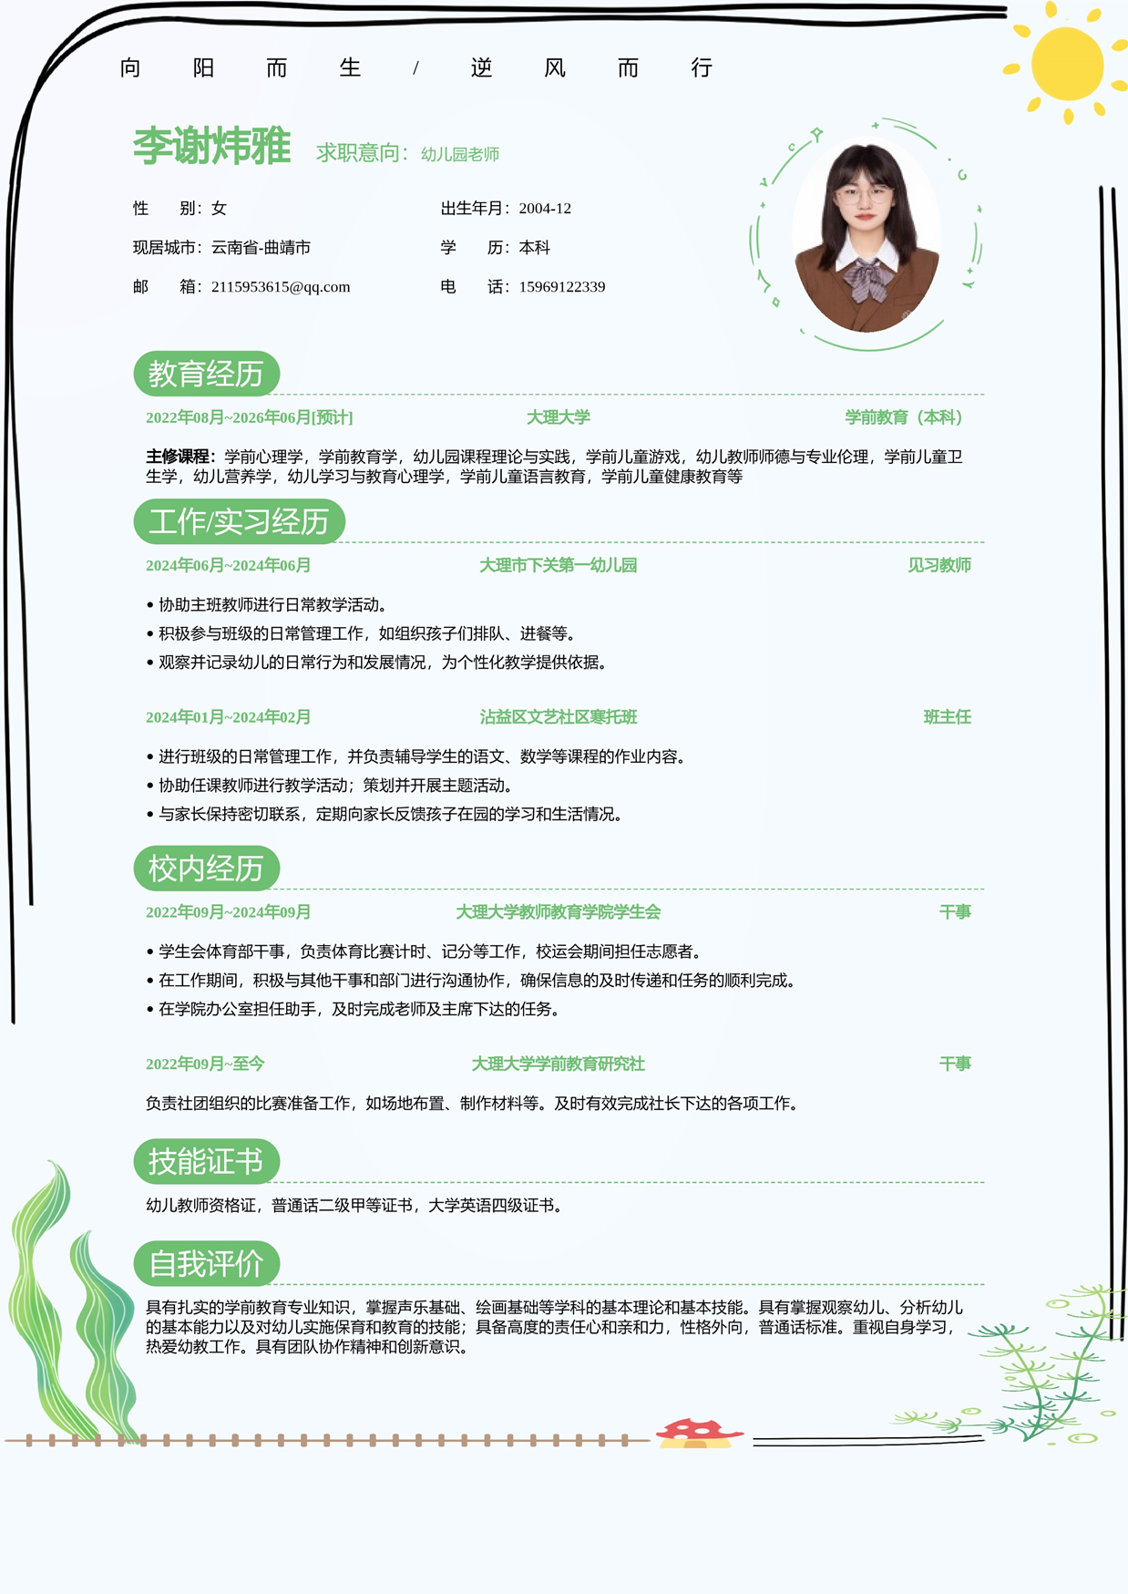

自我鉴定 |  | 作为一名学前教育专业的应届毕业生，我由衷地热爱教育事业，尤其喜爱与孩子相处。大学四年，我系统掌握了学前儿童发展心理学、教育学等专业知识，并在幼儿园实习中，将理论应用于实践，积累了带班、活动组织和家园沟通的宝贵经验。我性格开朗、有耐心和责任心，具备声乐、绘画、手工等多项技能，能够寓教于乐。我渴望能成为一名幼儿教师，将我的热情与所学奉献给孩子们，陪伴他们健康、快乐地成长。
主  要  学  业  成  绩 | 学业成绩 | 见教务处出示的成绩单
主  要  学  业  成  绩 | 德 智 体  综合测评  成 绩 | 2022年-2023年：72.11分，排名：第24名，共48人  2023年-2024年：90.80分，排名：第27名，共44人  2024年-2025年：80.42分，排名：第38名，共44人  填写成绩部门 (签章)  20 年 月 日
班主任推荐意见 |  | 作为李谢炜雅同学的班主任，在四年相处中，我见证了她成为一名富有爱心、责任感的学前教育专业毕业生。她专业基础扎实，善于将理论应用于实践，在实习中展现出良好的活动组织能力和与幼儿沟通的亲和力。她性格开朗、耐心细致，深深热爱教育事业。我坚信她具备成为一名优秀幼儿教师的潜力，并诚挚向贵单位推荐。  班主任（签字）：  20 年 月 日
教学学院  推荐意见 |  | 负责人： (签章)  20 年 月 日
学 校  推荐意见 |  | 负责人： (签章)  20 年 月 日
用人单位  意 见 |  | 经办人： (签章)  20 年 月 日
 |  | 单位详细地址 |  | 电话
用人单位主管部门意见 |  | 单 位： (签章)  20 年 月 日

